
МИНИСТЕРСТВО НАУКИ И ВЫСШЕГО ОБРАЗОВАНИЯ РОССИЙСКОЙ ФЕДЕРАЦИИ
федеральное государственное бюджетное образовательное учреждение высшего образования
«Тольяттинский государственный университет»

Институт машиностроения
(наименование института полностью)
Кафедра "Промышленная электроника"
(Наименование учебного структурного подразделения)
11.03.04 Электроника и наноэлектроника
(код и наименование направления подготовки / специальности)
Робототехнические системы
(направленность (профиль) / специализация)

Проектное задание

по учебному курсу «Инженерная подготовка. Робототехнические системы 1»
^{(наименование учебного курса)}

Вариант ____ (при наличии)

Обучающегося
 | ^{(И.О. Фамилия)}
Группа | ЭЛбп-2203а
Преподаватель | М.В. Позднов
 | ^{(И.О. Фамилия)}

Тольятти 2024

Проектное задание 3
Цель работы:
Научиться собирать электрическую схему в Tinkercard.
Модернизировать схему из прошлого практического задания, добавив в схему датчик температуры ТРМ36 , светодиод сигнализирующий о превышении температуры в 55 градусов цельсия.
Задание:
1.Модернизируйте электрическую схему в Tinkercard .
- Модернизировать схему из прошлого практического задания, добавив в схему датчик температуры ТРМ36, подключите датчик к аналоговому входу А1.
- Подключите КРАСНЫЙ светодиод к цифровому выходу Ардуино pin10.
2.Изображение собранной схемы в tinkercard.
3.Вывод о проделанной работе.
Рекомендации по выполнению задания:
1.Составте электрическую схему.
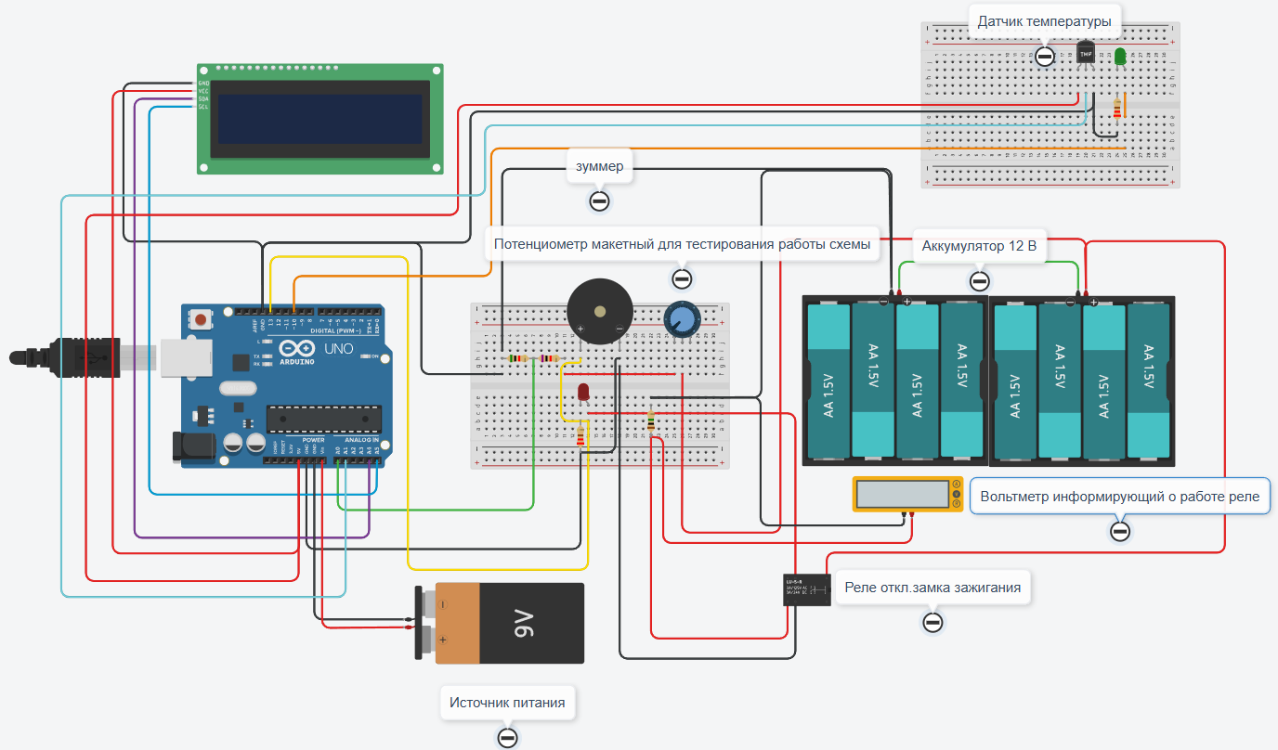
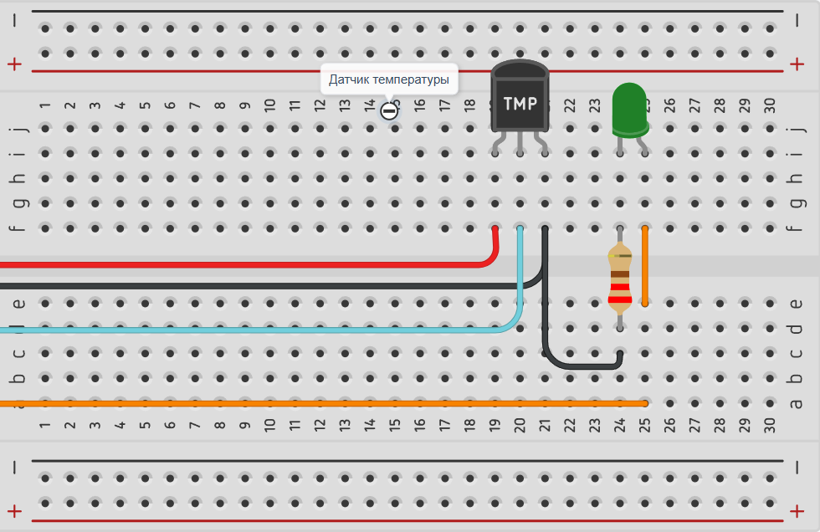

3.Вывод о проделанной работе

